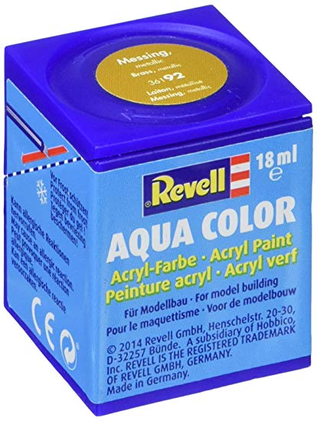
MODELÁRSTVO:
Farby – základné rozdelenie:
- akrylové: výhodou týchto farieb je ľahké odstránenie z povrchu modelu a jednoduchá údržba štetcov (štetec stačí opláchnuť len vo vode) – napr. Revell Aqua Color
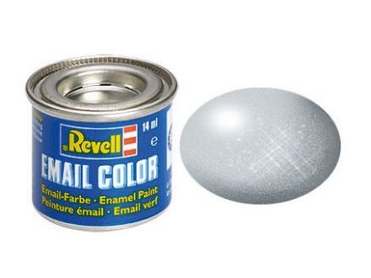
- syntetické (emailové): tieto farby sú vyrábané synteticky; ich štruktúra je podobná olejový farbám. Ich nevýhodou je hlavne ťažšie čistenie štetcov, pretože farba sa nedá odstrániť len vodou, ale k ich odstráneniu je potrebný lieh alebo prípravok na to určený
-napr. Revell Email Color
Základné vybavenie modelára:
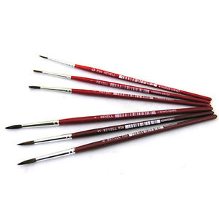
- farby (akrylové/syntetické)
- štetce (rôzne veľkosti)
- lepidlo (najlepšie je acetónové lepidlo s dávkovacou ihlou) – Revell Contacta Professional
- nôž (na odstraňovanie dielov z rámu)
- pilník (na obrusovanie dielov a častí) – pieskový pilník obojstranný Revell
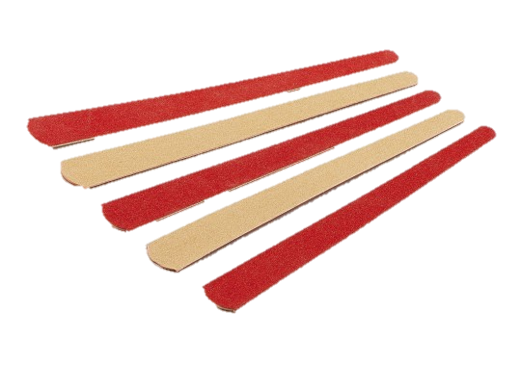
- nožnice, pinzeta (na umiestňovanie nálepiek, tzv. dekálov)
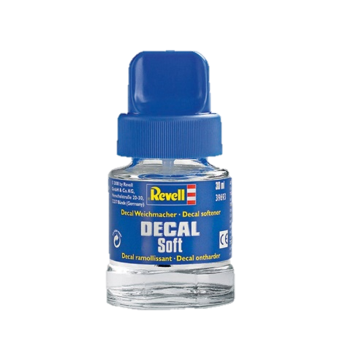
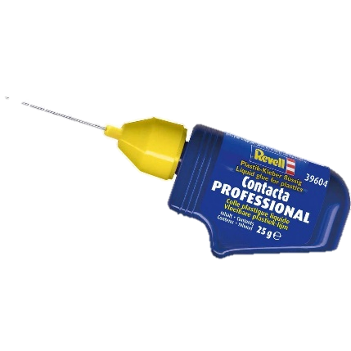
- zmäkčovač nálepiek – Revell Decal Soft

